Содержание

1. Постановление администрации муниципального района Сергиевский Самарской области
№622 от 29 июня 2026 года «О внесении изменений в приложение №1 к постановлению администрации муниципального района Сергиевский №1535 от 29.12.2023 «Об утверждении муниципальной программы «Обеспечение исполнения государственных полномочий органами местного самоуправления в сфере опеки и попечительства на территории муниципального района Сергиевский на 2024-2028 годы»»……………………….3

2. Постановление администрации сельского поселения Сергиевск муниципального района Сергиевский Самарской области
№52 от 26 июня 2026 года «Об утверждении муниципальной программы «Модернизация и развитие автомобильных дорог общего пользования местного значения в сельском поселении Сергиевск муниципального района Сергиевский Самарской области на 2027 - 2030 годы»»…………….3

3. Постановление администрации муниципального района Сергиевский Самарской области
№623 от 30 июня 2026 года «О внесении изменений в постановление администрации муниципального района Сергиевский №560 от 11.06.2026г. «О назначении временной управляющей организации для управления многоквартирными домами, расположенными на территории муниципального района Сергиевский Самарской области, в отношении которых собственниками помещений в многоквартирном доме не выбран способ управления таким домом или выбранный способ управления не реализован, не определена управляющая организация»»………………….6

4. Сообщение о возможном установлении публичного сервитута (Самарская область, Большеглушицкий район, Большечерниговский район, Волжский район, Кинельский район, Кинель-Черкасский район, Нефтегорский район, Сергиевский район, Похвистневский район)………7

АДМИНИСТРАЦИЯ
МУНИЦИПАЛЬНОГО РАЙОНА СЕРГИЕВСКИЙ
САМАРСКОЙ ОБЛАСТИ

ПОСТАНОВЛЕНИЕ
от «29» июня 2026 г. №622

О ВНЕСЕНИИ ИЗМЕНЕНИЙ В ПРИЛОЖЕНИЕ №1 К ПОСТАНОВЛЕНИЮ АДМИНИСТРАЦИИ МУНИЦИПАЛЬНОГО РАЙОНА СЕРГИЕВСКИЙ №1535 ОТ 29.12.2023 «ОБ УТВЕРЖДЕНИИ МУНИЦИПАЛЬНОЙ ПРОГРАММЫ «ОБЕСПЕЧЕНИЕ ИСПОЛНЕНИЯ ГОСУДАРСТВЕННЫХ ПОЛНОМОЧИЙ ОРГАНАМИ МЕСТНОГО САМОУПРАВЛЕНИЯ В СФЕРЕ ОПЕКИ И ПОПЕЧИТЕЛЬСТВА НА ТЕРРИТОРИИ МУНИЦИПАЛЬНОГО РАЙОНА СЕРГИЕВСКИЙ НА 2024-2028 ГОДЫ»

В соответствии с Федеральным законом от 06.10.2003 г. №131-ФЗ «Об общих принципах организации местного самоуправления в Российской Федерации», Уставом муниципального района Сергиевский, в целях уточнения объемов финансирования в 2026 году, администрация муниципального района Сергиевский Самарской области постановляет:
1. Внести в Приложение №1 к постановлению администрации муниципального района Сергиевский №1535 от 29.12.2023 «Об утверждении муниципальной программы «Обеспечение исполнения государственных полномочий органами местного самоуправления в сфере опеки и попечительства на территории муниципального района Сергиевский на 2024-2028 годы» (далее - Программа) изменения следующего содержания:
1.1. В паспорте Программы «Объемы и источники финансирования программных мероприятий» изложить в следующей редакции: «Реализация Программы осуществляется за счет средств областного, местного бюджетов. Объем финансирования Программы составит 65592,07643 тыс. рублей, в том числе по годам:
Объем финансирования за счет средств областного бюджета:
в 2025 году – 12307,48500 тыс.рублей;
в 2026 году – 13233,42343 тыс.рублей;
в 2027 году – 13972,50000 тыс.рублей;
в 2028 году – 13972,50000 тыс.рублей.
Объем финансирования за счет средств местного бюджета:
в 2025 году – 4,70000 тыс.рублей;
в 2026 году – 3,96900 тыс.рублей;
в 2027 году – 4,70000 тыс.рублей;
в 2028 году – 4,70000 тыс.рублей».
1.2. Абзац 3 раздела 5 Программы изложить в следующей редакции: «Объем финансирования Программы составит 65592,07643 тыс. рублей, в том числе по годам:
Объем финансирования за счет средств областного бюджета:
в 2025 году – 12307,48500 тыс.рублей;
в 2026 году – 13233,42343 тыс.рублей;
в 2027 году – 13972,50000 тыс.рублей;
в 2028 году – 13972,50000 тыс.рублей.
Объем финансирования за счет средств местного бюджета:
в 2025 году – 4,70000 тыс.рублей;
в 2026 году – 3,96900 тыс.рублей;
в 2027 году – 4,70000 тыс.рублей;
в 2028 году – 4,70000 тыс.рублей».
1.3. Приложение №1 к Программе изложить в редакции согласно Приложению №1 к настоящему постановлению.
2. Опубликовать настоящее постановление в газете «Сергиевский вестник».
3. Настоящее постановление вступает в силу с момента его официального опубликования.
4. Контроль за выполнением настоящего постановления возложить на заместителя Главы муниципального района Сергиевский
Зеленину С.Н.
Глава муниципального района
Сергиевский Самарской области
А.И. Екамасов

Приложение №1
к Постановлению администрации
муниципального района Сергиевский Самарской области
от "29" июня 2026г. №622
Мероприятия по реализации муниципальной программы
«Обеспечение исполнения государственных полномочий органами местного самоуправления в сфере опеки и попечительства
на территории муниципального района Сергиевский на 2024-2028 годы»
№ п/п | Наименование мероприятия | Сроки исполнения | Исполнители | Источник финансирования | Планируемый объем финансирования по годам, тыс. рублей (*)
 |  |  |  |  | 2024 | 2025 | 2026 | 2027 | 2028 | 2024-2028
1 | 2 | 3 | 4 | 5 | 6 | 7 | 8 | 9 | 10 | 13
1 | Выплата вознаграждения, причитающегося приемному родителю, патронатному воспитателю | 2024-2028 | Муниципальное казенное учреждение «Комитет по делам семьи и детства» муниципального района Сергиевский Самарской области | областной бюджет | 6449,78000 | 4399,01000 | 4680,45843 | 5419,53500 | 5419,53500 | 26368,31843
2 | Осуществление деятельности по опеке и попечительству над несовершеннолетними лицами, социальному обслуживанию и социальной поддержке семьи, материнства и детства | 2024-2028 | Муниципальное казенное учреждение «Комитет по делам семьи и детства» муниципального района Сергиевский Самарской области | областной бюджет | 4424,87500 | 6214,65000 | 6722,43000 | 6722,43000 | 6722,43000 | 30806,81500
 |  |  |  | местный бюджет | 7,47500 | 4,70000 | 3,96900 | 4,70000 | 4,70000 | 25,54400
3 | Осуществление деятельности по опеке и попечительству в отношении совершеннолетних граждан, нуждающихся в соответствии с законодательством в установлении над ними опеки и попечительства | 2024-2028 | Муниципальное казенное учреждение «Комитет по делам семьи и детства» муниципального района Сергиевский Самарской области | областной бюджет | 1205,96900 | 1693,82500 | 1830,53500 | 1830,53500 | 1830,53500 | 8391,39900
Итого по программе: |  |  |  |  | 12088,09900 | 12312,18500 | 13237,39243 | 13977,20000 | 13977,20000 | 65592,07643
из них: |  |  |  | местный бюджет | 7,47500 | 4,70000 | 3,96900 | 4,70000 | 4,70000 | 25,54400
 |  |  |  | областной бюджет | 12080,62400 | 12307,48500 | 13233,42343 | 13972,50000 | 13972,50000 | 65566,53243
(*) Общий объем финансового обеспечения Программы, а также объем бюджетных ассигнований местного бюджета будут уточнены после утверждения Решения о бюджете на очередной финансовый год и плановый период.

АДМИНИСТРАЦИЯ
СЕЛЬСКОГО ПОСЕЛЕНИЯ СЕРГИЕВСК
МУНИЦИПАЛЬНОГО РАЙОНА СЕРГИЕВСКИЙ
САМАРСКОЙ ОБЛАСТИ

ПОСТАНОВЛЕНИЕ
от «26» июня 2026 г. № 52

ОБ УТВЕРЖДЕНИИ МУНИЦИПАЛЬНОЙ ПРОГРАММЫ «МОДЕРНИЗАЦИЯ И РАЗВИТИЕ
АВТОМОБИЛЬНЫХ ДОРОГ ОБЩЕГО ПОЛЬЗОВАНИЯ МЕСТНОГО ЗНАЧЕНИЯ В СЕЛЬСКОМ ПОСЕЛЕНИИ СЕРГИЕВСК
МУНИЦИПАЛЬНОГО РАЙОНА СЕРГИЕВСКИЙ САМАРСКОЙ ОБЛАСТИ НА 2027 - 2030 ГОДЫ»

В соответствии с Бюджетным кодексом Российской Федерации, Федеральным законом Российской Федерации от 6 октября 2003 года №131-ФЗ «Об общих принципах организации местного самоуправления в Российской Федерации», Постановлением администрации сельского поселения Сергиевск муниципального района Сергиевский от 07.02.2020 г. № 9 «Об утверждении Порядка принятия решений о разработке, формирования и реализации, оценки эффективности муниципальных программ сельского поселения Сергиевск муниципального района Сергиевский Самарской области», Уставом сельского поселения Сергиевск муниципального района Сергиевский Самарской области, в целях увеличения протяженности, пропускной способности, а также достижение требуемого технического и эксплуатационного состояния автомобильных дорог общего пользования местного значения в сельском поселении Сергиевск муниципального района Сергиевский, Администрация сельского поселения Сергиевск муниципального района Сергиевский Самарской области постановляет:
1. Утвердить муниципальную программу «Модернизация и развитие автомобильных дорог общего пользования местного значения в сельском поселении Сергиевск муниципального района Сергиевский Самарской области на 2027 - 2030 годы» согласно Приложению к настоящему постановлению.
2. Установить, что расходные обязательства, возникающие в результате принятия настоящего постановления, исполняются за счет средств бюджета сельского поселения Сергиевск муниципального района Сергиевский Самарской области, в пределах общего объема бюджетных ассигнований, предусматриваемого в установленном порядке на соответствующий финансовый год.
3. Опубликовать настоящее Постановление в газете «Сергиевский вестник».
4. Настоящее Постановление вступает в силу с 01.01.2027 г.
5. Контроль за выполнением настоящего постановления оставляю за собой.
Глава сельского поселения Сергиевск
муниципального района Сергиевский Самарской области
М.М.Арчибасов

Приложение
к постановлению администрации сельского поселения Сергиевск
муниципального района Сергиевский Самарской области
№ 52 от 26.06.2026г.
МУНИЦИПАЛЬНАЯ ПРОГРАММА
«МОДЕРНИЗАЦИЯ И РАЗВИТИЕ АВТОМОБИЛЬНЫХ ДОРОГ ОБЩЕГО ПОЛЬЗОВАНИЯ
МЕСТНОГО ЗНАЧЕНИЯ В СЕЛЬСКОМ ПОСЕЛЕНИИ СЕРГИЕВСК МУНИЦИПАЛЬНОГО РАЙОНА СЕРГИЕВСКИЙ САМАРСКОЙ ОБЛАСТИ НА 2027 - 2030 ГОДЫ»

ПАСПОРТ ПРОГРАММЫ
НАИМЕНОВАНИЕ МУНИЦИПАЛЬНОЙ ПРОГРАММЫ | Муниципальная программа «Модернизация и развитие автомобильных дорог общего пользования местного значения в сельском поселении Сергиевск муниципального района Сергиевский Самарской области на 2027 - 2030 годы» (далее -Программа)
ДАТА ПРИНЯТИЯ РЕШЕНИЯ О РАЗРАБОТКЕ МУНИЦИПАЛЬНОЙ ПРОГРАММЫ | Распоряжение № 28-Р от 15.06.2025г. «О создании Программного Комитета администрации сельского поселения Сергиевск муниципального района Сергиевский по рассмотрению муниципальной программы «Модернизация и развитие автомобильных дорог общего пользования местного значения в сельском поселении Сергиевск муниципального района Сергиевский Самарской области на 2027 - 2030 годы»
ОТВЕТСТВЕННЫЙ ИСПОЛНИТЕЛЬ МУНИЦИПАЛЬНОЙ ПРОГРАММЫ | Администрация сельского поселения Сергиевск муниципального района Сергиевский Самарской области
СОИСПОЛНИТЕЛИ МУНИЦИПАЛЬНОЙ ПРОГРАММЫ | Отсутствуют
ЦЕЛЬ МУНИЦИПАЛЬНОЙ ПРОГРАММЫ | Увеличение протяженности, пропускной способности, а также достижение требуемого технического и эксплуатационного состояния автомобильных дорог общего пользования местного значения в сельском поселении Сергиевск муниципального района Сергиевский (далее - дороги местного значения).
ЗАДАЧИ МУНИЦИПАЛЬНОЙ ПРОГРАММЫ | Задача 1. Строительство дорог местного значения в новых микрорайонах малоэтажной застройки, а также строительство дорог местного значения, по которым проходят маршруты школьных автобусов;  Задача 2. Капитальный ремонт и ремонт дорог местного значения, в том числе ремонт дорог местного значения, по которым проходят маршруты школьных автобусов;  Задача 3. Капитальный ремонт и ремонт дворовых территорий многоквартирных домов населенных пунктов, проездов к дворовым территориям многоквартирных домов населенных пунктов;  Задача 4. Проектирование, строительство, реконструкция дорог местного значения, в том числе дорог местного значения с твердым покрытием до сельских населенных пунктов, не имеющих круглогодичной связи с сетью автомобильных дорог общего пользования
ПОКАЗАТЕЛИ (ИНДИКАТОРЫ) МУНИЦИПАЛЬНОЙ ПРОГРАММЫ | 1. Протяженность построенных дорог местного значения, км.  2. Протяженность отремонтированных дорог местного значения с асфальтобетонным покрытием, км.  3. Площадь отремонтированных дворовых территорий многоквартирных домов и проездов к дворовым территориям многоквартирных домов, кВ. м.  4. Протяженность отремонтированной улично-дорожной сети, км.
ПОДПРОГРАММЫ С УКАЗАНИЕМ ЦЕЛЕЙ И СРОКОВ РЕАЛИЗАЦИИ | Программа не содержит подпрограмм
ЭТАПЫ И СРОКИ РЕАЛИЗАЦИИ МУНИЦИПАЛЬНОЙ ПРОГРАММЫ | Программа реализуется в I этап, с 2027 по 2030 годы. Начало реализации – 1 января 2027 года, завершение 31 декабря 2030 года
ОБЪЕМЫ БЮДЖЕТНЫХ АССИГНОВАНИЙ МУНИЦИПАЛЬНОЙ ПРОГРАММЫ | Реализация Программы осуществляется за счет средств местного бюджета, в том числе формируемых за счет поступающих в местный бюджет средств областного бюджета, в пределах лимитов бюджетных обязательств по реализации мероприятий Программы, предусматриваемых на соответствующий финансовый год.  Общий объем финансирования Программы в 2027-2030 годах составит 0,00* руб., в том числе:  -2027г. – 0,00 руб.:  средства местного бюджета – 0,00 руб.;  средства областного бюджета– 0,00 руб.;  внебюджетные средства– 0,00 руб.;  -2028г. – 0,00 руб.:  средства местного бюджета– 0,00 руб.;  средства областного бюджета – 0,00 руб.;  внебюджетные средства – 0,00 руб.  -2029г. – 0,00 руб.:  средства местного бюджета – 0,00 руб.;  средства областного бюджета – 0,00 руб.;  внебюджетные средства – 0,00 руб.  -2030г. – 0,00 руб.:  средства местного бюджета – 0,00 руб.;  средства областного бюджета – 0,00 руб.;  внебюджетные средства – 0,00 руб.  * Прогноз финансирования. Общий объем финансового обеспечения Программы, а также объем бюджетных ассигнований местного бюджета будут уточнены после утверждения Решения о бюджете на очередной финансовый год и плановый период.
ОЖИДАЕМЫЕ РЕЗУЛЬТАТЫ РЕАЛИЗАЦИИ МУНИЦИПАЛЬНОЙ ПРОГРАММЫ | Обеспечение доступности объектов транспортной инфраструктуры. Приведение дорог в нормативное состояние, обеспечение безопасности перевозок учащихся. Приведение в порядок асфальтового покрытия дворовых проездов. Восстановление транспортно-эксплуатационных характеристик дорог местного значения.
СИСТЕМА ОРГАНИЗАЦИИ КОНТРОЛЯ ЗА ХОДОМ РЕАЛИЗАЦИИ МУНИЦИПАЛЬНОЙ ПРОГРАММЫ | Управление реализацией Программы осуществляется главным исполнителем Программы – Администрацией сельского поселения Сергиевск муниципального района Сергиевский.  Контроль за целевым и эффективным использованием средств сельского поселения Сергиевск муниципального района Сергиевский осуществляется Администрацией сельского поселения Сергиевск муниципального района Сергиевский.

1. Характеристика проблемы, на решение которой направлена Программа
Важным фактором жизнеобеспечения населения, способствующим стабильности социально-экономического развития сельского поселения Сергиевск муниципального района Сергиевский, является развитие сети автомобильных дорог общего пользования. Общая протяженность автомобильных дорог общего пользования в сельском поселении Сергиевск муниципального района Сергиевский составляет 65,25 км.
На территории сельского поселения Сергиевск муниципального района Сергиевский наблюдается увеличение деловой активности населения и рост грузовых перевозок. Значительно влияет на повышение интенсивности движения по дорогам местного значения темп роста уровня автомобилизации населения. Увеличение парка транспортных средств приведет к существенному росту интенсивности движения на дорогах местного значения сельского поселения Сергиевск муниципального района Сергиевский.
Диспропорция между ростом количества транспортных средств и развитием улично-дорожной сети района привела к тому, что на автомобильных дорогах в дневное время суток значительно возрастает интенсивность движения транспортных средств.
Опережение роста интенсивности движения на дорогах местного значения сельского поселения Сергиевск, по сравнению с увеличением их пропускной способности приводит к росту уровня аварийности.
В целях обеспечения прав и законных интересов учащихся и их родителей, проживающих в сельской местности, в сельском поселении Сергиевск муниципального района Сергиевский организованы маршруты
движения школьных автобусов по дорогам местного значения сельского поселения Сергиевск муниципального района Сергиевский. Движение школьных автобусов осуществляется от населенных пунктов, в которых проживают учащиеся, до образовательных учреждений и в обратном направлении. Частично маршруты движения школьных автобусов проходят по дорогам, которые относятся к бесхозяйным, либо находятся на балансе организаций, не осуществляющих их содержание в связи с отсутствием денежных средств. Дороги местного значения сельского поселения Сергиевск муниципального района Сергиевский, по которым проходят маршруты школьных автобусов, находятся в неудовлетворительном состоянии, что отрицательно отражается на безопасности перевозок учащихся.
С учетом масштабности транспортных проблем и высокой капиталоемкости дорожного строительства, развитие сети дорог местного значения может осуществляться только на основе долгосрочных программ с привлечением средств областного бюджета.
Анализ проблем, связанных с неудовлетворительным состоянием дорог местного значения сельского поселения Сергиевск муниципального района Сергиевский, показывает необходимость комплексного подхода к их решению, что предполагает использование программно-целевого метода.
Программный подход представляется единственно возможным, поскольку позволяет сконцентрировать финансовые ресурсы на конкретных мероприятиях Программы.
Мероприятия Программы направлены на решение существующих проблем: строительство дорог местного значения, в том числе дорог местного значения с твердым покрытием, проведении реконструкции и капитального ремонта имеющихся дорог с твердым типом покрытия, вследствие износа из-за интенсивности движения транспорта и погодно - климатических условий, в том числе на обеспечение безопасности перевозок учащихся от населенных пунктов, в которых учащиеся проживают, до образовательных учреждений и в обратном направлении.
2. Цели и задачи, этапы и сроки реализации Программы, конечные результаты ее реализации, характеризующие целевое состояние (изменение состояния) в сфере реализации муниципальной программы
Основной целью настоящей Программы является увеличение протяженности, пропускной способности, а также достижение требуемого технического и эксплуатационного состояния автомобильных дорог общего пользования местного значения в муниципальном районе Сергиевский
Достижение цели Программы обеспечивается за счет решения следующих задач:
Задача 1. Строительство дорог местного значения в новых микрорайонах малоэтажной застройки, а также строительство дорог местного значения, по которым проходят маршруты школьных автобусов;
Задача 2. Капитальный ремонт и ремонт дорог местного значения, в том числе ремонт дорог местного значения, по которым проходят маршруты школьных автобусов;
Задача 3. Капитальный ремонт и ремонт дворовых территорий многоквартирных домов населенных пунктов, проездов к дворовым территориям многоквартирных домов населенных пунктов;
Задача 4. Проектирование, строительство, реконструкция дорог местного значения, в том числе дорог местного значения с твердым покрытием до сельских населенных пунктов, не имеющих круглогодичной связи с сетью автомобильных дорог общего пользования.
Программа реализуется в I этап, с 2027 по 2030 годы. Начало реализации – 1 января 2027 года, завершение 31 декабря 2030 года.
Результатом планового выполнения программы станет обеспечение доступности объектов транспортной инфраструктуры. Приведение дорог в нормативное состояние, обеспечение безопасности перевозок учащихся. Приведение в порядок асфальтового покрытия дворовых проездов. Восстановление транспортно-эксплуатационных характеристик дорог местного значения.
3. Перечень, цели и краткое описание подпрограмм
Программа не содержит подпрограмм.
4. Перечень показателей (индикаторов) муниципальной Программы с расшифровкой плановых значений по годам ее реализации
и за весь период ее реализации
Для оценки эффективности реализации задач Программы используется следующие показатели:
- Протяженность построенных дорог местного значения
- Протяженность отремонтированных дорог местного значения с асфальтобетонным покрытием
- Площадь отремонтированных дворовых территорий многоквартирных домов и проездов к дворовым территориям многоквартирных домов
- Протяженность отремонтированной улично-дорожной сети
Плановые значения показателей, необходимых для реализации Программы, приведены в приложении № 1к Программе.
5. Перечень мероприятий Программы
Работы по проектированию включают в себя комплекс мероприятий по разработке сметно-технической документации, предназначенной для определения основных видов, объемов и стоимости работ по строительству, реконструкции, капитальному ремонту и ремонту дорог местного значения.
Работы по строительству включают в себя комплекс работ по устройству дороги местного значения и входящих в нее конструкций и сооружений.
Работы по реконструкции включают в себя комплекс работ по изменению и улучшению параметров дороги местного значения и входящих в нее конструкций и сооружений с повышением технической категории дороги.
Работы по капитальному ремонту и ремонту дорог включают в себя комплекс работ по восстановлению транспортно-эксплуатационных характеристик дорог местного значения, в том числе и по конструктивным элементам дороги без изменения ее технической категории.
Мероприятия по Программе должны быть реализованы в течение 2027 – 2030 годов.
Реализация программных мероприятий позволит получить высокий социально-экономический эффект и существенно повысить уровень жизни населения сельского поселения Сергиевск.
Перечень мероприятий Программы, с объемом финансирования по годам, указан в приложении № 2.
6. Обоснование ресурсного обеспечения Программы
Реализация мероприятий Программы осуществляется за счет средств местного бюджета, в том числе формируемых за счет поступающих в местный бюджет средств областного бюджета.
Планируемый общий объем финансирования Программы составит
0,00* руб., в том числе:
- 2027 г. – 0,00 руб.:
средства местного бюджета – 0,00 руб.;
средства областного бюджета– 0,00 руб.;
внебюджетные средства– 0,00 руб.;
-2028 г. – 0,00 руб.:
средства местного бюджета– 0,00 руб.;
средства областного бюджета – 0,00 руб.;
внебюджетные средства – 0,00 руб.
-2029 г. – 0,00 руб.:
средства местного бюджета – 0,00 руб.;
средства областного бюджета – 0,00 руб.;
внебюджетные средства – 0,00 руб.
-2030 г. – 0,00 руб.:
средства местного бюджета – 0,00 руб.;
средства областного бюджета – 0,00 руб.;
внебюджетные средства – 0,00 руб.
* Прогноз финансирования. Общий объем финансового обеспечения Программы, а также объем бюджетных ассигнований местного бюджета будут уточнены после утверждения Решения о бюджете на очередной финансовый год и плановый период.
Объемы финансирования объектов по годам (в разрезе источников финансирования) установлены приложении № 2 к Программе.
7. Описание мер муниципального регулирования в соответствующей сфере, направленных на достижение цели Программы
Управление реализацией Программы осуществляется ответственным исполнителем Программы – Администрацией сельского поселения Сергиевск муниципального района Сергиевский.
Контроль за целевым и эффективным использованием средств сельского поселения Сергиевск муниципального района Сергиевский осуществляется администрацией сельского поселения Сергиевск.
8. Механизм реализации Программы
Программа разработана в соответствии с Порядком.
Ответственный исполнитель Программы и исполнитель мероприятий Программы – Администрация сельского поселения Сергиевск муниципального района Сергиевский.
Ответственный исполнитель Программы обеспечивает ее реализацию посредством применения оптимальных методов управления процессом реализации Программы исходя из ее содержания.
Организацию управления процессом реализации Программы осуществляет Администрация сельского поселения Сергиевск муниципального района Сергиевский,
в том числе:
- организовывает реализацию программных мероприятий;
- осуществляет сбор информации о ходе выполнения программных мероприятий;
- корректирует программные мероприятия и сроки их реализации в ходе реализации Программы.
Ответственный исполнитель Программы несет ответственность за организацию и исполнение мероприятий Программы, рациональное и целевое использование выделяемых бюджетных средств.
Текущий и последующий контроль за целевым и эффективным использованием средств муниципального района Сергиевский выделенных на выполнение мероприятий Программы, осуществляют Администрация сельского поселения Сергиевск муниципального района Сергиевский и Управление финансами администрации муниципального района Сергиевский. Последующий контроль осуществляет Контрольное управление администрации муниципального района Сергиевский.
9. Методика комплексной оценки эффективности реализации Программы
Комплексная оценка эффективности реализации Программы осуществляется ежегодно в течение всего срока ее реализации и по окончании ее реализации и включает в себя оценку степени выполнения мероприятий муниципальной программы и оценку эффективности реализации муниципальной программы.
Оценка эффективности реализации Программы осуществляется Администрацией сельского поселения Сергиевск муниципального района Сергиевский ежегодно в течение всего срока реализации Программы и по окончании ее реализации.
Эффективность реализации Программы оценивается как отношение степени достижения целевых индикаторов (показателей) Программы к уровню ее финансирования (расходов).
Комплексный показатель эффективности реализации Программы (R) за отчетный год рассчитывается по формуле

где N - количество целевых индикаторов (показателей) Программы;
- плановое значение n-го целевого индикатора (показателя);
- значение n-го целевого индикатора (показателя) на конец отчетного года;
- плановая сумма финансирования по Программе;
- сумма расходов на реализацию Программы на конец отчетного года.
Для расчета комплексного показателя эффективности реализации Программы используются целевые индикаторы (показатели), достижение которых предусмотрено в отчетном году.
При значении комплексного показателя эффективности реализации Программы свыше 80 процентов эффективность реализации Программы признается высокой, при значении 80 процентов и менее - низкой.
10. Методика расчета целевых показателей (индикаторов), характеризующих ход и итоги реализации муниципальной программы.

№ п/п | Наименование показателя (индикатора) | Методика расчета показателя (индикатора) | Примечание | Источник информации для расчета значения показателя (индикатора)
1. | Протяженность построенных дорог местного значения, км | R=Rпред.+Rt | Rпред - протяжённость построенных автомобильных дорог местного значения, приведённых в соответствие нормативным требованиям к транспортно-эксплуатационным показателям в результате строительства и реконструкции в периодах, предшествующих отчётному;  Rt - протяжённость автомобильных дорог местного значения, приведённых в соответствие нормативным требованиям к транспортно-эксплуатационным показателям в результате строительства и реконструкции в t-м году реализации проекта;  R - протяжённость автомобильных дорог местного значения, приведённых в соответствие нормативным требованиям к транспортно-эксплуатационным показателям в результате строительства и реконструкции автомобильных дорог на конец отчётного года. | Данные Администрации сельского поселения Сергиевск муниципального района Сергиевский
2. | Протяженность отремонтированных дорог местного значения с асфальтобетонным покрытием, км | Ra=R-Rщ | Ra - протяженность отремонтированных дорог местного значения с асфальтобетонным покрытием;  R – общая протяжённость отремонтированных автомобильных дорог местного значения;  Rщ - протяженность отремонтированных дорог местного значения с грунтощебеночным покрытием. | Данные Администрации сельского поселения Сергиевск муниципального района Сергиевский
3. | Площадь отремонтированных дворовых территорий многоквартирных домов и проездов к дворовым территориям многоквартирных домов, кв. м. | $$X=\sum{n}$$ | $\sum{n}$– общая сумма площадей отремонтированных дворовых территорий многоквартирных домов и проездов к дворовым территориям многоквартирных домов | Данные Администрации сельского поселения Сергиевск муниципального района Сергиевский
4. | Протяженность отремонтированной улично-дорожной сети, км | Cо=Cа-Cщ | Cо – общая протяжённость отремонтированной улично-дорожной сети;  Ca - протяженность отремонтированной улично-дорожной сети с асфальтобетонным покрытием;  Cщ - протяженность улично-дорожной сети с грунтощебеночным покрытием. | Данные Администрации сельского поселения Сергиевск муниципального района Сергиевский

Приложение №1
к муниципальной программе «Модернизация и развитие
автомобильных дорог общего пользования местного значения в сельском
поселении Сергиевск муниципального района Сергиевский
Самарской области на 2027 - 2030 годы»
ПЕРЕЧЕНЬ
ПОКАЗАТЕЛЕЙ (ИНДИКАТОРОВ), ХАРАКТЕРИЗУЮЩИХ ЕЖЕГОДНЫЙ ХОД И ИТОГИ РЕАЛИЗАЦИИ МУНИЦИПАЛЬНОЙ ПРОГРАММЫ «МОДЕРНИЗАЦИЯ И РАЗВИТИЕ АВТОМОБИЛЬНЫХ ДОРОГ ОБЩЕГО ПОЛЬЗОВАНИЯ МЕСТНОГО ЗНАЧЕНИЯ В СЕЛЬСКОМ ПОСЕЛЕНИИ СЕРГИЕВСК МУНИЦИПАЛЬНОГО РАЙОНА СЕРГИЕВСКИЙ САМАРСКОЙ ОБЛАСТИ НА 2027 - 2030 ГОДЫ»

N п/п | Наименование цели, задачи, тактического показателя (индикатора) | Единица измерения | Срок Реализации | Отчет 2025 | Значение тактического показателя (индикатора) по годам
N п/п |  | Единица измерения | 2027-2030 |  | 2027 | 2028 | 2029 | 2030 | Итого за период реализации
Цель. Увеличение протяженности, пропускной способности, а также достижение требуемого технического и эксплуатационного состояния автомобильных дорог общего пользования местного значения в сельском поселении Сергиевск муниципального района Сергиевский.
Задача 1. Строительство дорог местного значения в новых микрорайонах малоэтажной застройки, а также строительство дорог местного значения, по которым проходят маршруты школьных автобусов
1. | Протяженность построенных дорог местного значения | км | 2027-2030 | 0 | 0 | 0 | 0 | 0 | 0
Задача 2. Капитальный ремонт и ремонт дорог местного значения, в том числе ремонт дорог местного значения, по которым проходят маршруты школьных автобусов

2. | Протяженность отремонтированных дорог местного значения с асфальтобетонным покрытием | км | 2027-2030 | 1,194 | 0 | 0 | 0 | 0 | 0
Задача 3. Капитальный ремонт и ремонт дворовых территорий многоквартирных домов населенных пунктов, проездов к дворовым территориям многоквартирных домов населенных пунктов
3 | Площадь отремонтированных дворовых территорий многоквартирных домов и проездов к дворовым территориям многоквартирных домов | кв. м. | 2027-2030 | 0 | 0 | 0 | 0 | 0 | 0
Задача 4. Проектирование, строительство, реконструкция дорог местного значения, в том числе дорог местного значения с твердым покрытием до сельских населенных пунктов, не имеющих круглогодичной связи с сетью автомобильных дорог общего пользования
4 | Протяженность отремонтированной улично-дорожной сети | км | 2027-2030 | 0 | 0 | 0 | 0 | 0 | 0

Приложение №2
к муниципальной программе «Модернизация и развитие
автомобильных дорог общего пользования местного значения в сельском
поселении Сергиевск муниципального района Сергиевский
Самарской области на 2027 - 2030 годы»
ПЕРЕЧЕНЬ ПРОГРАММНЫХ МЕРОПРИЯТИЙ
МУНИЦИПАЛЬНОЙ ПРОГРАММЫ «МОДЕРНИЗАЦИЯ И РАЗВИТИЕ АВТОМОБИЛЬНЫХ ДОРОГ ОБЩЕГО ПОЛЬЗОВАНИЯ МЕСТНОГО ЗНАЧЕНИЯ В СЕЛЬСКОМ ПОСЕЛЕНИИ СЕРГИЕВСК МУНИЦИПАЛЬНОГО РАЙОНА СЕРГИЕВСКИЙ САМАРСКОЙ ОБЛАСТИ НА 2027-2030 ГОДЫ»

№ п/п | Наименование мероприятия | Финансирование, руб* |  |  |  |  |  |  |  |  |  |  |  |  |  |  |  |  | Ожидаемый результат
№ п/п | Наименование мероприятия | Всего | 2027 год |  |  |  | 2028 год |  |  |  | 2029 год |  |  |  | 2030 год |  |  |  | Ожидаемый результат
№ п/п | Наименование мероприятия | Всего | Итого | Мест.б-т | Обл.б-т | Внебюджет | Итого | Мест.б-т | Обл.б-т | Внебюджет | Итого | Мест.б-т | Обл.б-т | Внебюджет | Итого | Мест.б-т | Обл.б-т | Внебюджет | Ожидаемый результат
Цель: Увеличение протяженности, пропускной способности, а также достижение требуемого технического и эксплуатационного состояния дорог местного значения. |  |  |  |  |  |  |  |  |  |  |  |  |  |  |  |  |  |  | Ожидаемый результат
Задача 1. Строительство дорог местного значения в новых микрорайонах малоэтажной застройки, а также строительство дорог местного значения, по которым проходят маршруты школьных автобусов |  |  |  |  |  |  |  |  |  |  |  |  |  |  |  |  |  |  | Обеспечение доступности объектов транспортной инфраструктуры. Приведение дорог в нормативное состояние, обеспечение безопасности перевозок учащихся. Приведение в порядок асфальтового покрытия дворовых проездов. Восстановление транспортно-эксплуатационных характеристик дорог местного значения.
1 | Новое строительство и реконструкция дорог | 0,00 | 0,00 | 0,00 | 0,00 | 0,00 | 0,00 | 0,00 | 0,00 | 0,00 | 0,00 | 0,00 | 0,00 | 0,00 | 0,00 | 0,00 | 0,00 | 0,00
Задача 2. Капитальный ремонт и ремонт дорог местного значения, в том числе ремонт дорог местного значения, по которым проходят маршруты школьных автобусов.
2 | Ремонт автодорог с асфальтобетонным покрытием, в том числе: | 0,00 | 0,00 | 0,00 | 0,00 | 0,00 | 0,00 | 0,00 | 0,00 | 0,00 | 0,00 | 0,00 | 0,00 | 0,00 | 0,00 | 0,00 | 0,00 | 0,00
2.1. | Ремонт автодорог с асфальтобетонным покрытием (за счет средств дорожного фонда) | 0,00 | 0,00 | 0,00 | 0,00 | 0,00 | 0,00 | 0,00 | 0,00 | 0,00 | 0,00 | 0,00 | 0,00 | 0,00 | 0,00 | 0,00 | 0,00 | 0,00
2.2. | Ремонт автодорог с асфальтобетонным покрытием | 0,00 | 0,00 | 0,00 | 0,00 | 0,00 | 0,00 | 0,00 | 0,00 | 0,00 | 0,00 | 0,00 | 0,00 | 0,00 | 0,00 | 0,00 | 0,00 | 0,00
Задача 3. Капитальный ремонт и ремонт дворовых территорий многоквартирных домов населенных пунктов, проездов к дворовым территориям многоквартирных домов населенных пунктов.
3 | Ремонт дворовых территорий многоквартирных домов и проездов к дворовым территориям многоквартирных домов, в том числе: | 0,00 | 0,00 | 0,00 | 0,00 | 0,00 | 0,00 | 0,00 | 0,00 | 0,00 | 0,00 | 0,00 | 0,00 | 0,00 | 0,00 | 0,00 | 0,00 | 0,00
3.1 | Ремонт дворовых территорий многоквартирных домов и проездов к дворовым территориям многоквартирных домов | 0,00 | 0,00 | 0,00 | 0,00 | 0,00 | 0,00 | 0,00 | 0,00 | 0,00 | 0,00 | 0,00 | 0,00 | 0,00 | 0,00 | 0,00 | 0,00 | 0,00
3.2 | Ремонт дворовых территорий многоквартирных домов и проездов к дворовым территориям многоквартирных домов (за счет средств дорожного фонда - поселения) | 0,00 | 0,00 | 0,00 | 0,00 | 0,00 | 0,00 | 0,00 | 0,00 | 0,00 | 0,00 | 0,00 | 0,00 | 0,00 | 0,00 | 0,00 | 0,00 | 0,00
Задача 4. Проектирование, строительство, реконструкция дорог местного значения, в том числе дорог местного значения с твердым покрытием до сельских населенных пунктов, не имеющих круглогодичной связи с сетью автомобильных дорог общего пользования.
4 | Проведение экспертиз, обследований, испытаний, разработка ПСД | 0,00 | 0,00 | 0,00 | 0,00 | 0,00 | 0,00 | 0,00 | 0,00 | 0,00 | 0,00 | 0,00 | 0,00 | 0,00 | 0,00 | 0,00 | 0,00 | 0,00
4.1. | Проведение экспертиз, обследований, испытаний, разработка ПСД (за счет средств дорожного фонда) | 0,00 | 0,00 | 0,00 | 0,00 | 0,00 | 0,00 | 0,00 | 0,00 | 0,00 | 0,00 | 0,00 | 0,00 | 0,00 | 0,00 | 0,00 | 0,00 | 0,00
4.2. | Проведение экспертиз, обследований, испытаний, разработка ПСД | 0,00 | 0,00 | 0,00 | 0,00 | 0,00 | 0,00 | 0,00 | 0,00 | 0,00 | 0,00 | 0,00 | 0,00 | 0,00 | 0,00 | 0,00 | 0,00 | 0,00
5 | Ремонт улично-дорожной сети | 0,00 | 0,00 | 0,00 | 0,00 | 0,00 | 0,00 | 0,00 | 0,00 | 0,00 | 0,00 | 0,00 | 0,00 | 0,00 | 0,00 | 0,00 | 0,00 | 0,00
6 | Прочие работы | 0,00 | 0,00 | 0,00 | 0,00 | 0,00 | 0,00 | 0,00 | 0,00 | 0,00 | 0,00 | 0,00 | 0,00 | 0,00 | 0,00 | 0,00 | 0,00 | 0,00
6.1 | Прочие работы (за счет средств дорожного фонда) | 0,00 | 0,00 | 0,00 | 0,00 | 0,00 | 0,00 | 0,00 | 0,00 | 0,00 | 0,00 | 0,00 | 0,00 | 0,00 | 0,00 | 0,00 | 0,00 | 0,00
6.2 | Прочие работы | 0,00 | 0,00 | 0,00 | 0,00 | 0,00 | 0,00 | 0,00 | 0,00 | 0,00 | 0,00 | 0,00 | 0,00 | 0,00 | 0,00 | 0,00 | 0,00 | 0,00
Итого |  | 0,00 | 0,00 | 0,00 | 0,00 | 0,00 | 0,00 | 0,00 | 0,00 | 0,00 | 0,00 | 0,00 | 0,00 | 0,00 | 0,00 | 0,00 | 0,00 | 0,00

АДМИНИСТРАЦИЯ
МУНИЦИПАЛЬНОГО РАЙОНА СЕРГИЕВСКИЙ
САМАРСКОЙ ОБЛАСТИ

ПОСТАНОВЛЕНИЕ
от «30» июня 2026 г. №623

О ВНЕСЕНИИ ИЗМЕНЕНИЙ В ПОСТАНОВЛЕНИЕ АДМИНИСТРАЦИИ МУНИЦИПАЛЬНОГО РАЙОНА СЕРГИЕВСКИЙ
№560 ОТ 11.06.2026Г. «О НАЗНАЧЕНИИ ВРЕМЕННОЙ УПРАВЛЯЮЩЕЙ ОРГАНИЗАЦИИ ДЛЯ УПРАВЛЕНИЯ МНОГОКВАРТИРНЫМИ ДОМАМИ, РАСПОЛОЖЕННЫМИ НА ТЕРРИТОРИИ МУНИЦИПАЛЬНОГО РАЙОНА СЕРГИЕВСКИЙ САМАРСКОЙ ОБЛАСТИ, В ОТНОШЕНИИ КОТОРЫХ СОБСТВЕННИКАМИ ПОМЕЩЕНИЙ В МНОГОКВАРТИРНОМ ДОМЕ
НЕ ВЫБРАН СПОСОБ УПРАВЛЕНИЯ ТАКИМ ДОМОМ ИЛИ ВЫБРАННЫЙ СПОСОБ УПРАВЛЕНИЯ НЕ РЕАЛИЗОВАН,
НЕ ОПРЕДЕЛЕНА УПРАВЛЯЮЩАЯ ОРГАНИЗАЦИЯ»

В соответствии с Федеральным законом от 06.10.2003 № 131-ФЗ «Об общих принципах организации местного самоуправления в Российской Федерации», руководствуясь Уставом муниципального района Сергиевский Самарской области администрация муниципального района Сергиевский постановляет:
1. Внести изменения в постановление администрации муниципального района Сергиевский №560 от 11.06.2026г. «О назначении временной управляющей организации для управления многоквартирными домами, расположенными на территории муниципального района Сергиевский самарской области, в отношении которых собственниками помещений в многоквартирном доме не выбран способ управления таким домом или выбранный способ управления не реализован, не определена управляющая организация» следующего содержания:
1.1. Приложение № 1 изложить в новой редакции согласно Приложению № 1 к настоящему постановлению.
2. Опубликовать настоящее постановление в газете «Сергиевский вестник».
3. Настоящее постановление вступает в силу со дня его официального опубликования.
4. Контроль за выполнением настоящего постановления возложить на заместителя Главы муниципального района Сергиевский
Полоумова А.В.
Глава муниципального района
Сергиевский Самарской области
А.И. Екамасов

Приложение №1
к постановлению администрации
муниципального района Сергиевский Самарской области
от «30» июня 2026г. №623

ПЕРЕЧЕНЬ МНОГОКВАРТИРНЫХ ДОМОВ, РАСПОЛОЖЕННЫХ НА ТЕРРИТОРИИ МУНИЦИПАЛЬНОГО РАЙОНА СЕРГИЕВСКИЙ САМАРСКОЙ ОБЛАСТИ, УПРАВЛЕНИЕ КОТОРЫМИ ОСУЩЕСТВЛЯЕТСЯ ООО «НЕПТУН»
Сельское поселение Сергиевск
1 | с.Сергиевск, ул.Заводская, д.5
Сельское поселение Воротнее
1 | с.Воротнее, ул.Почтовая, д.6
2 | с.Воротнее, ул.Почтовая, д.8
3 | с.Воротнее, ул.Почтовая, д.10
4 | с.Воротнее, ул.Молодежная, 2
Сельское поселение Черновка
1 | с.Черновка,ул.Новостроевская, д.1
2 | с.Черновка,ул.Новостроевская, д.3
3 | с.Черновка,ул.Новостроевская, д.8
4 | с.Черновка,ул.Новостроевская, д.9
Сельское поселение Кутузовский
1 | п.Кутузовский, ул.Полевая, д.8
2 | п.Кутузовский, ул.Полевая, д.10
3 | п.Кутузовский, ул.Центральная, д.1а
Сельское поселение Антоновка
1 | п.Антоновка, ул.Кооперативная, д.2
2 | п.Антоновка, ул.Кооперативная, д.4
3 | п.Антоновка, ул.Кооперативная, д.6
4 | п.Антоновка, ул.Кооперативная, д.8
5 | п.Антоновка, ул.Мичурина, д.21
6 | п.Антоновка, ул.Мичурина, д.30
7 | п.Антоновка, ул.Мичурина, д.35
8 | п.Антоновка, ул.Мичурина, д.37
9 | п.Антоновка, ул.Мичурина, д.38
10 | п.Антоновка, ул.Мичурина, д.39
11 | п.Антоновка, ул.Мичурина, д.40
12 | п.Антоновка, ул.Мичурина, д.41
Сельское поселение Красносельское
1 | с.Красносельское, ул.Школьная, д.6
2 | с.Красносельское, ул.Школьная, д.8
Сельское поселение Светлодольск
1 | п.Светлодольск, ул.Полевая, д.6
2 | п.Светлодольск, ул.Рабочая, д.2
3 | п.Светлодольск, ул.С.Баркова, д.2
4 | п.Светлодольск, ул.С.Баркова, д.4
Сельское поселение Сургут
1 | п.Сургут, ул.Заводская, д.3
2 | п.Сургут, ул.Заводская, д.3А
3 | п.Сургут, ул.Кооперативная, д.9
4 | п.Сургут,ул.Молодежная, д.12
5 | п.Сургут,ул.Молодежная, д.14
Городское поселение Суходол
1 | пгт.Суходол, ул.Мира, д.9
2 | пгт.Суходол, ул.Пионерская, д.11
3 | пгт.Суходол, ул.Парковая, д.6
4 | пгт.Суходол, ул.Пушкина, д.33
5 | пгт.Суходол, ул.Спортивная, д.7
Сельское поселение Серноводск
1 | п.Серноводск, ул.Революции, 53
Итого: 41 многоквартирный дом

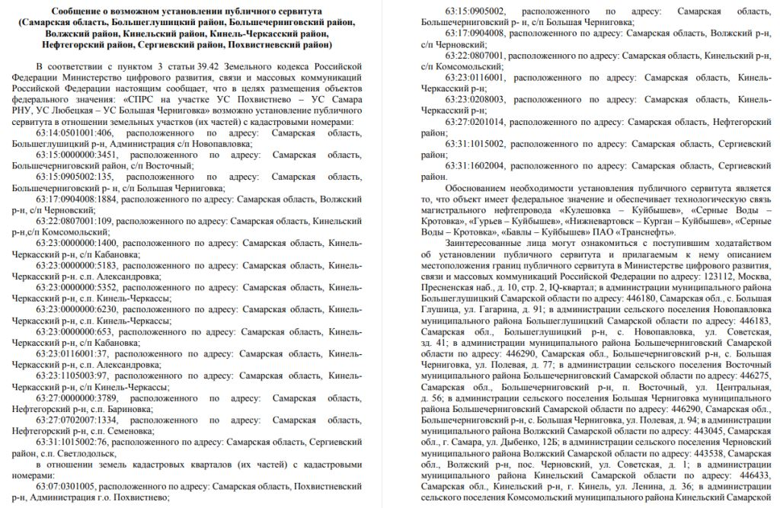
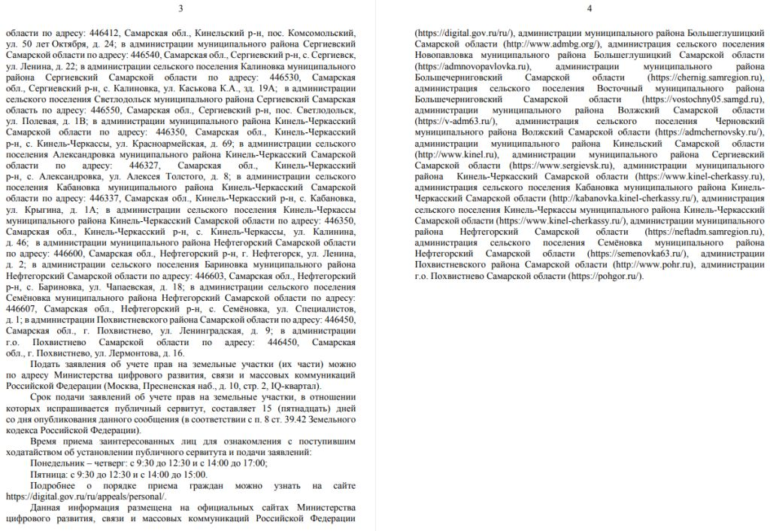
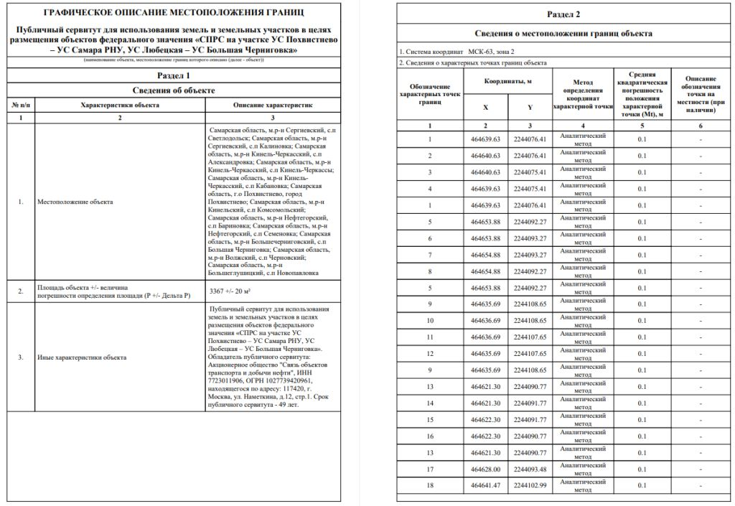

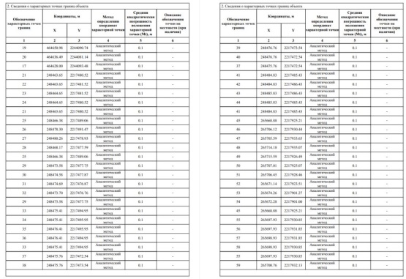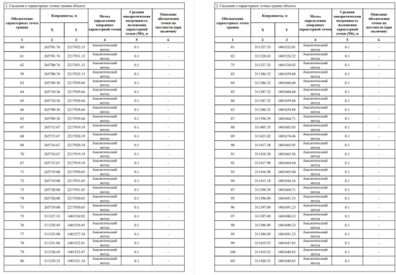
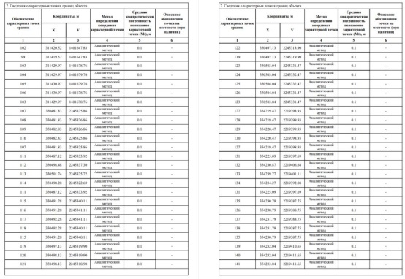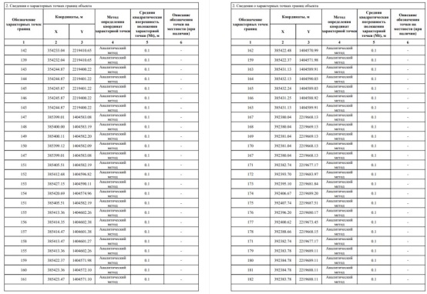
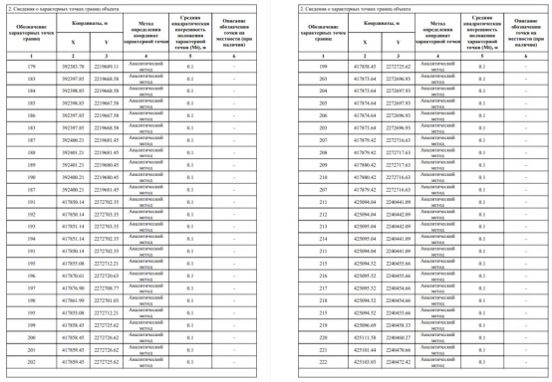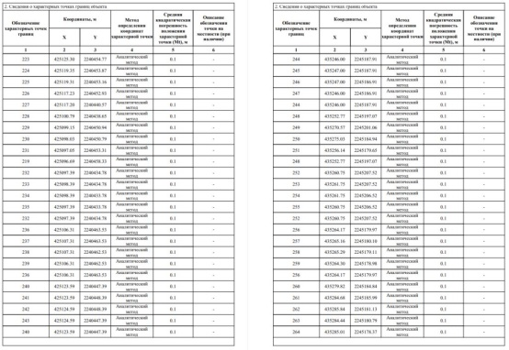
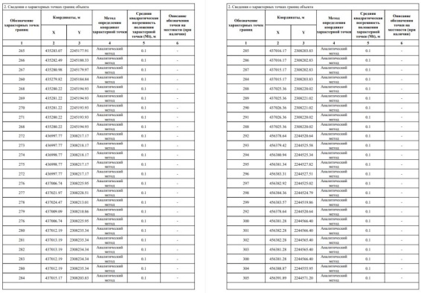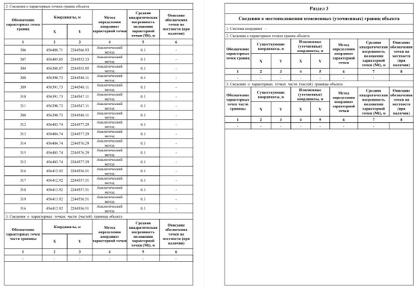

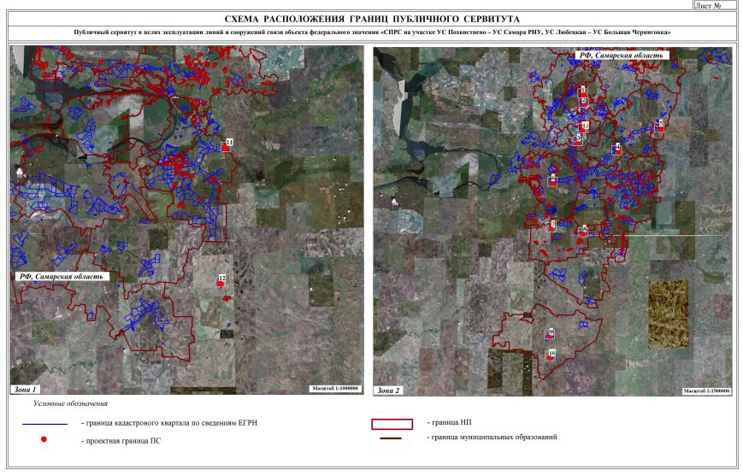
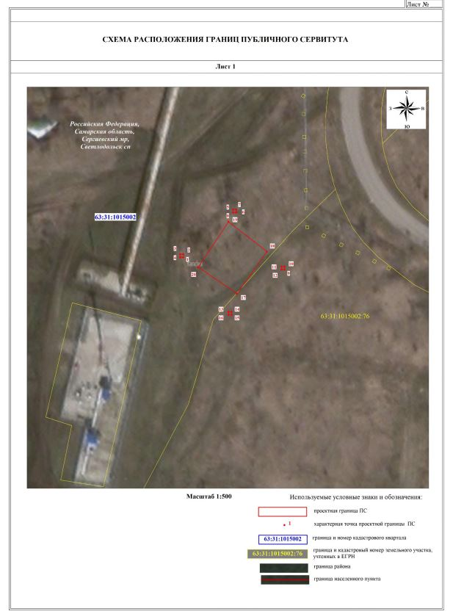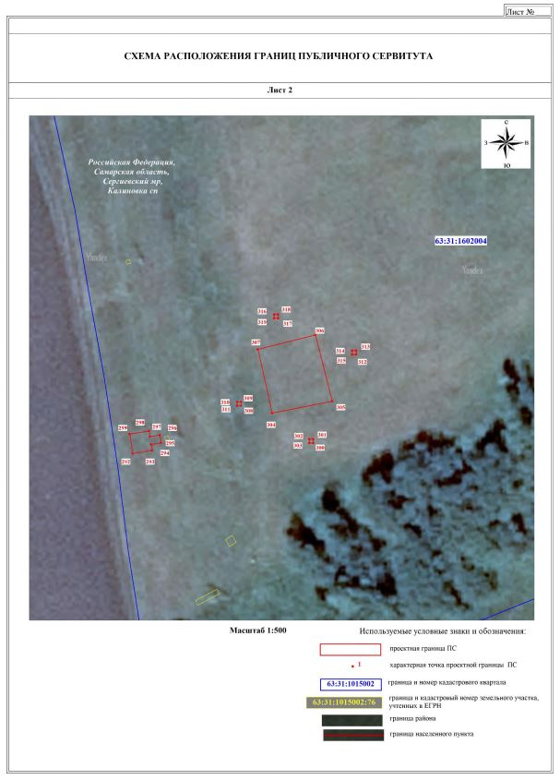

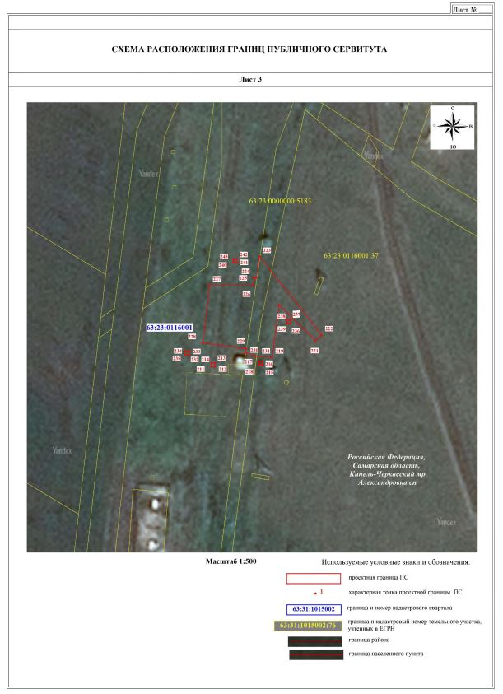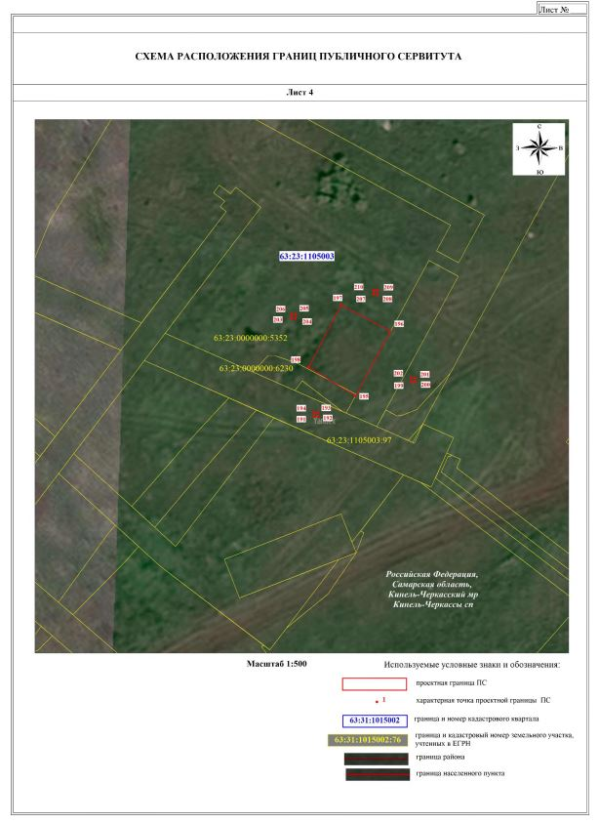
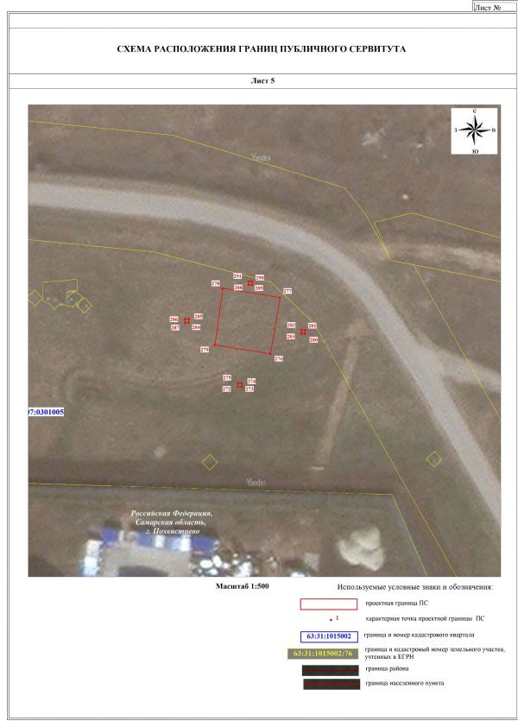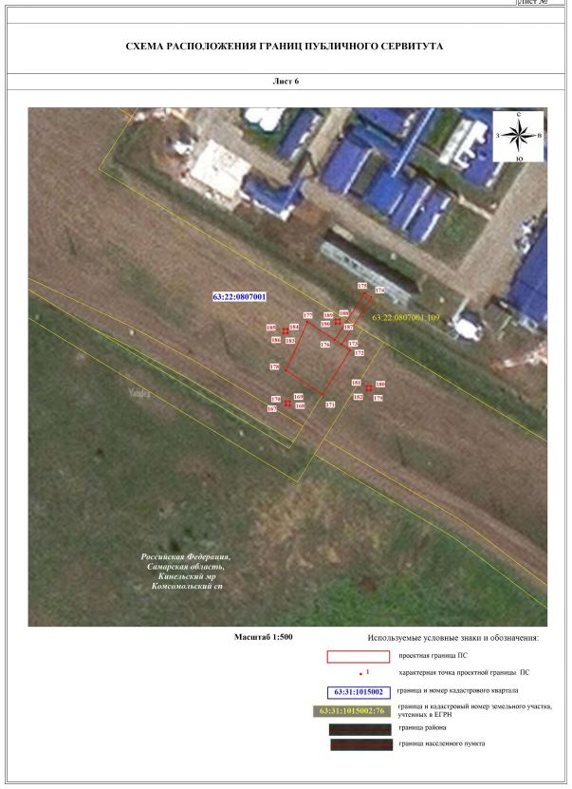

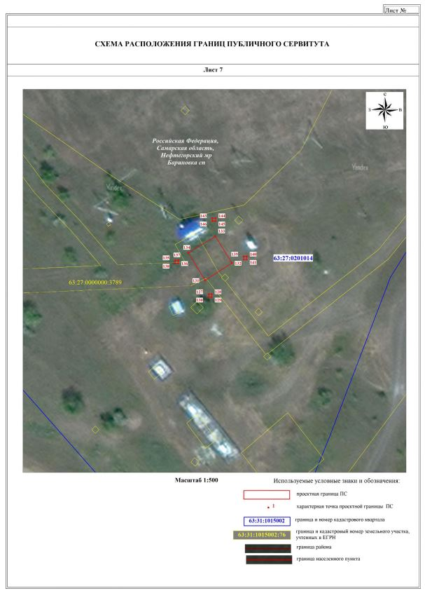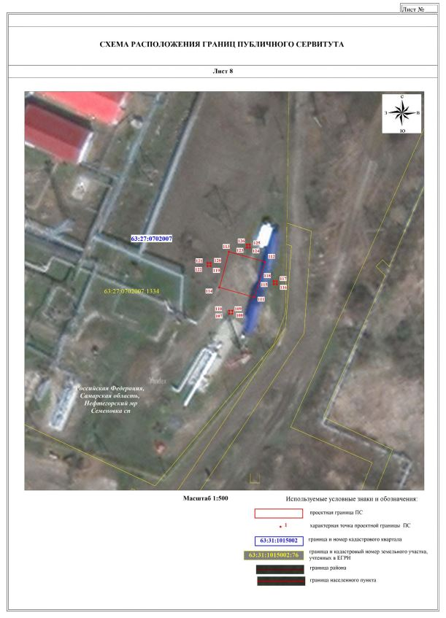
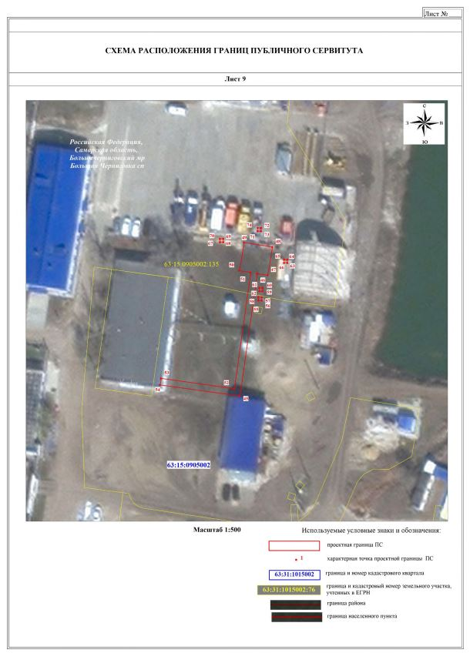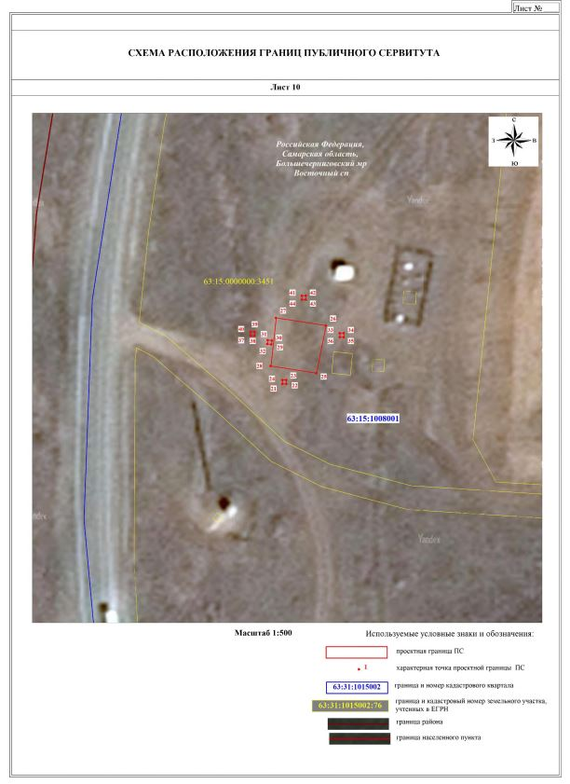

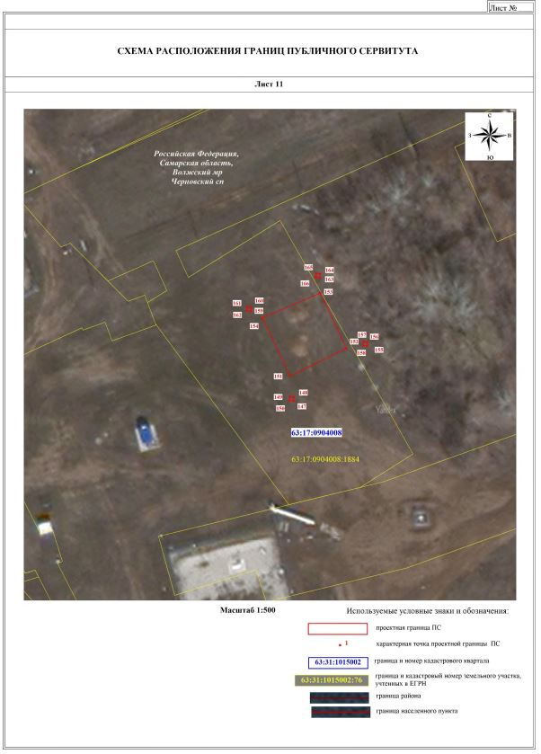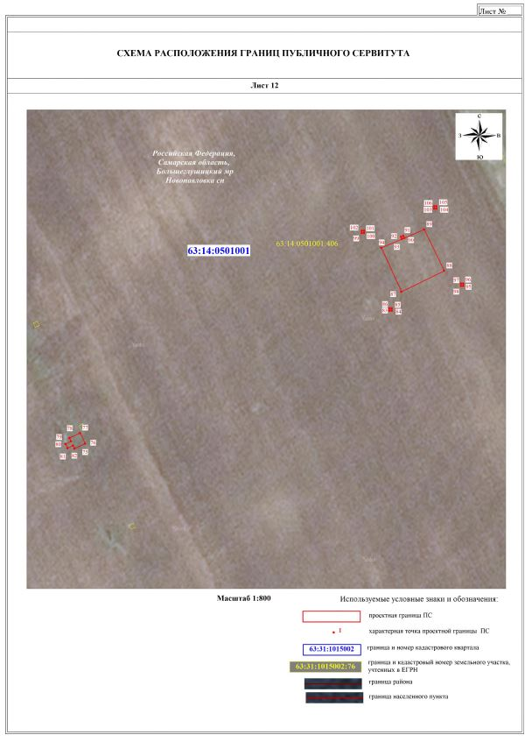
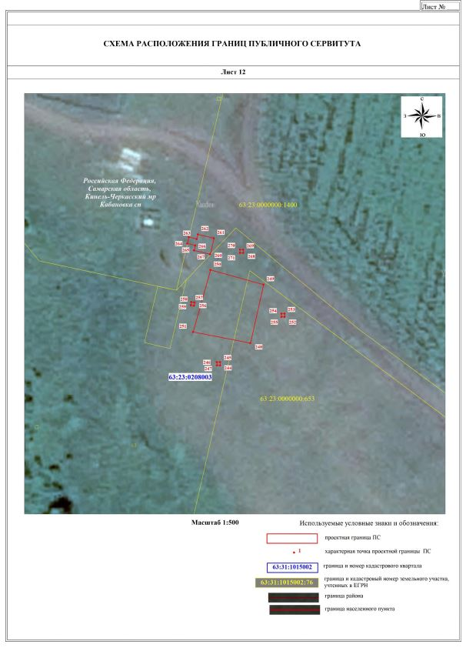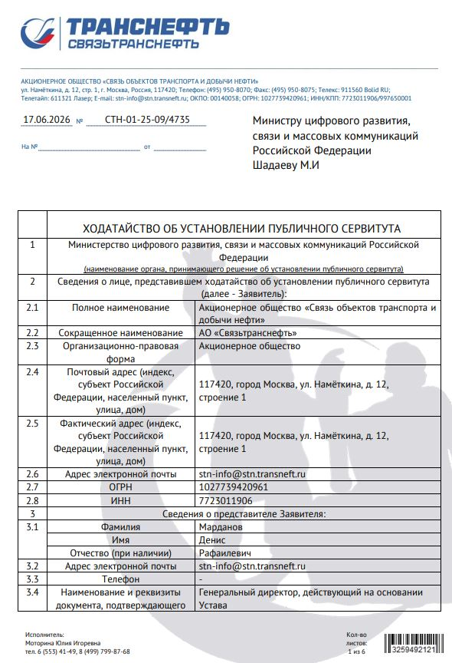

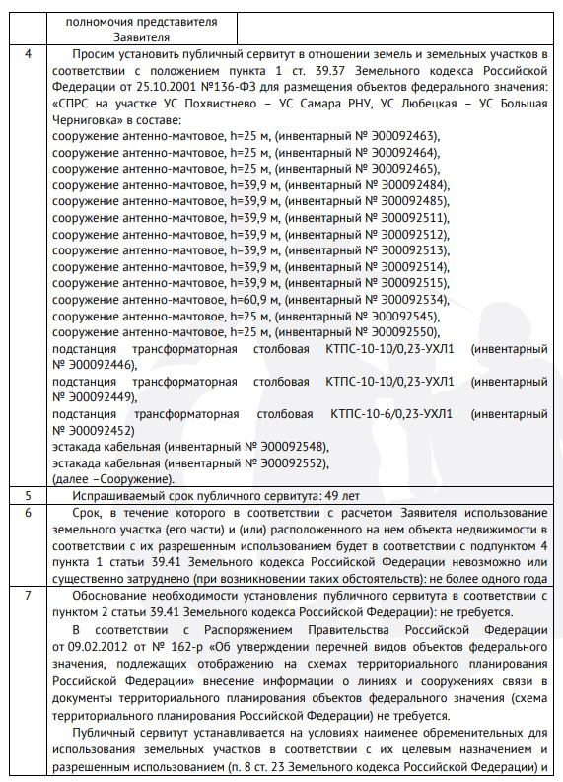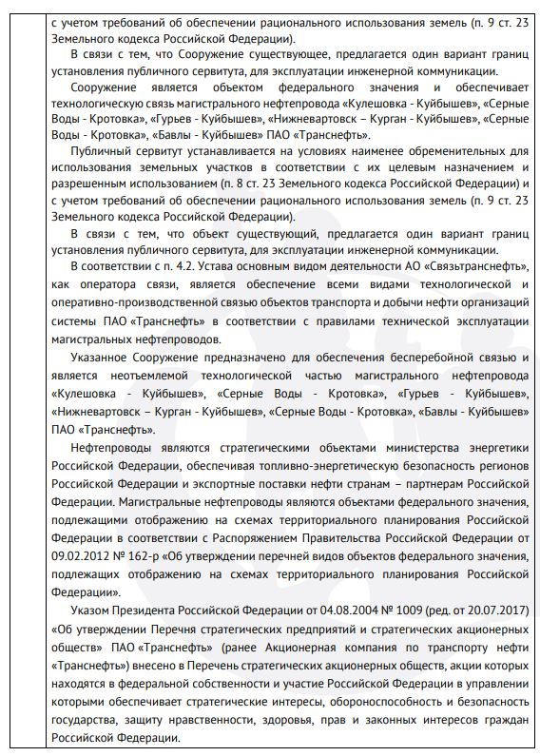
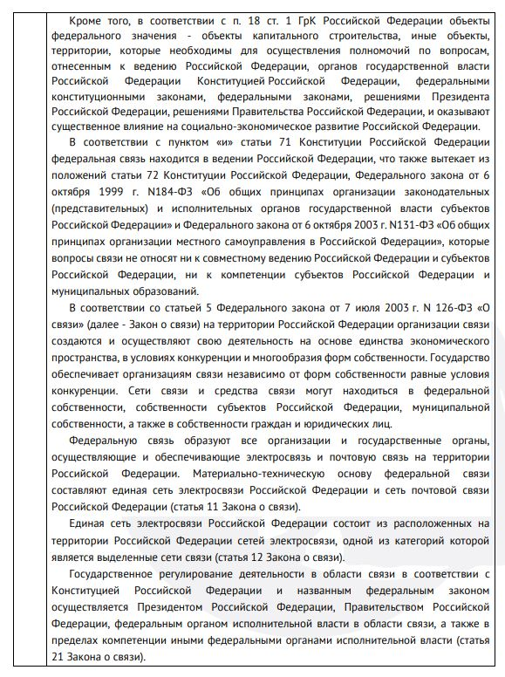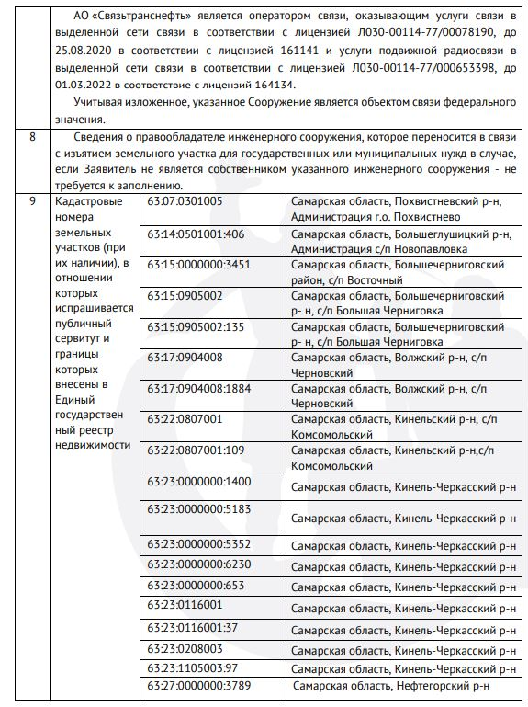

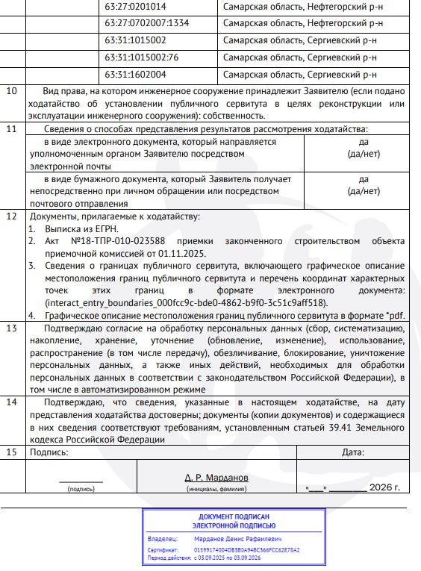

Соучредители:  - Собрание представителей муниципального района Сергиевский Самарской области;  - Администрации городского, сельских поселений муниципального района Сергиевский Самарской области. | Газета изготовлена в администрации муниципального района Сергиевский Самарской области: 446540, Самарская область, Сергиевский район, с. Сергиевск, ул. Ленина, 22.  Тел: (84655) 2-15-35  Гл. редактор: Л.Н. Мартынова | «Сергиевский вестник»  Номер подписан в печать 30.06.2026г.  в 09:00, по графику - в 09:00.  Тираж 18 экз.  Адрес редакции и издателя: с. Сергиевск,  ул. Ленина, 22.  «Бесплатно»

